تصویر №1 معائنہ شدہ پراپرٹی کا عمومی منظر | تصویر №2 معائنے کے دوران سامنے کی فیسڈ کی حالت | تصویر №3 مرکزی داخلی راستے کا علاقہ معائنہ اور دستاویز کیا گیا
 | 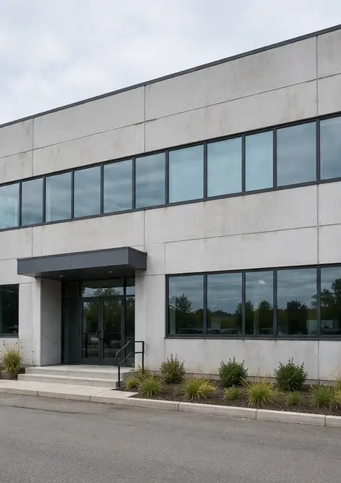 | 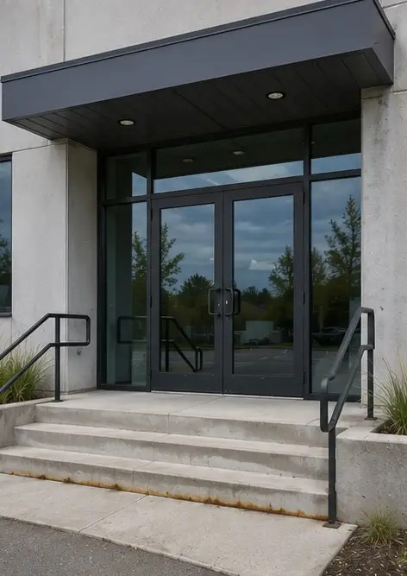
تصویر №4 معائنے کے دوران ریکارڈ کردہ بیرونی دیوار کی حالت | تصویر №5 چھت کی حالت کا معائنہ مکمل | تصویر №6 معائنے کے دوران دستاویزی کھڑکیوں کی حالت
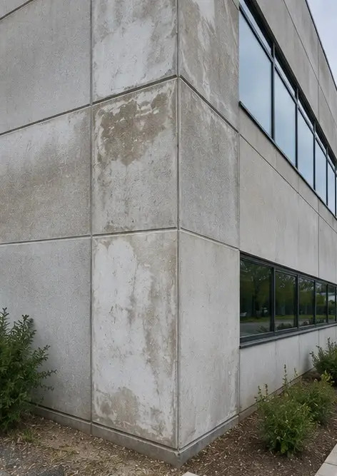 | 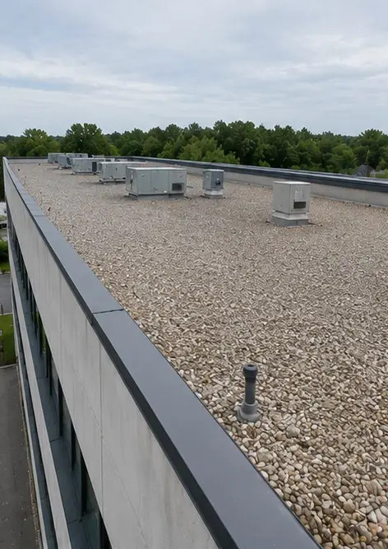 | 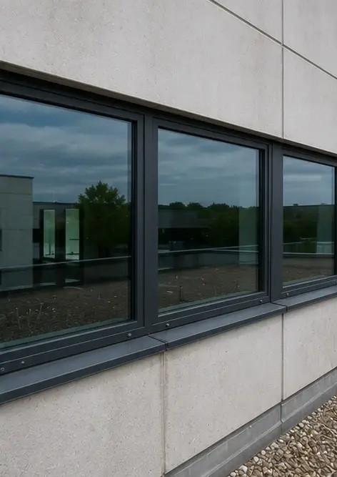
تصویر №7 دروازوں کی حالت کا معائنہ اور ریکارڈ | تصویر №8 معائنے کے دوران سیڑھیوں کی حالت کا تخمینہ | تصویر №9 الیکٹریکل پینل کی حالت دستاویز کی گئی
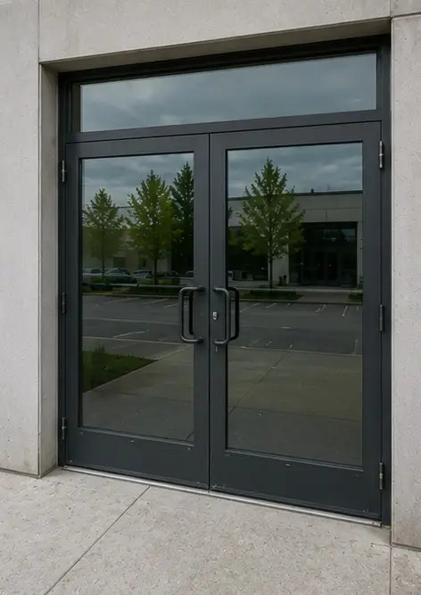 | 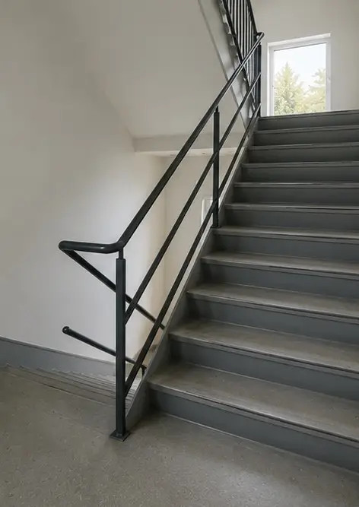 | 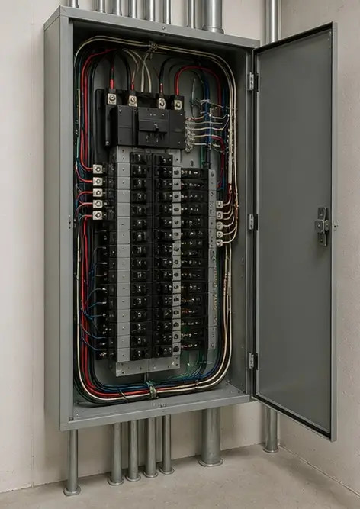
تصویر №10 پلمبنگ سسٹم کا معائنہ مکمل | تصویر №11 ایچ وی اے سی آلات کی حالت کا تخمینہ | تصویر №12 حفاظتی آلات کا معائنہ اور ریکارڈ
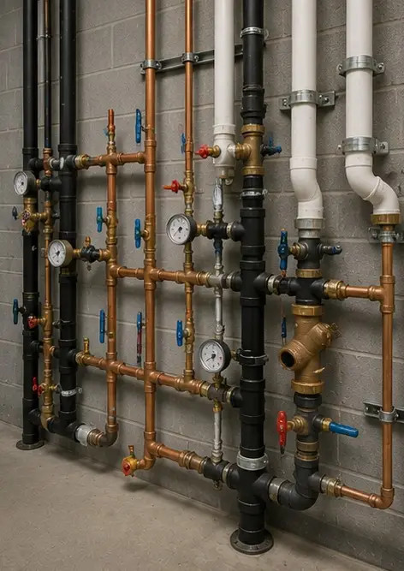 | 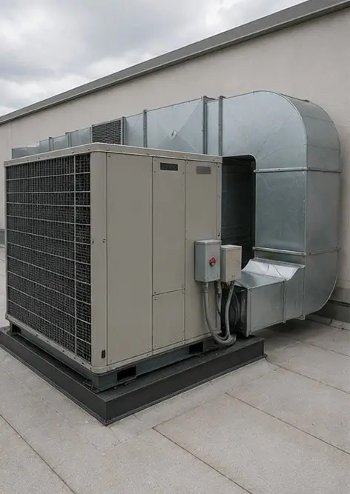 | 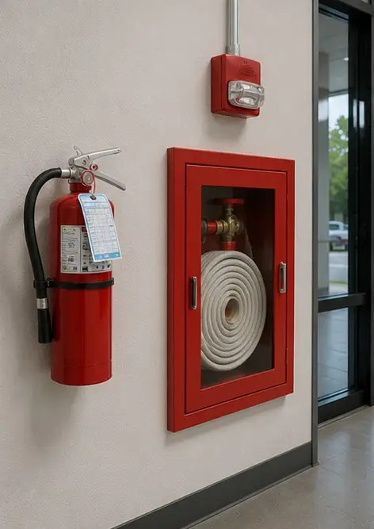
تصویر №13 معائنے کے دوران چھت کی حالت دستاویز کی گئی | تصویر №14 فرش کی حالت کا تخمینہ اور ریکارڈ | تصویر №15 مزید تشخیص کے لیے شناخت شدہ عیب کا علاقہ دستاویز کیا گیا
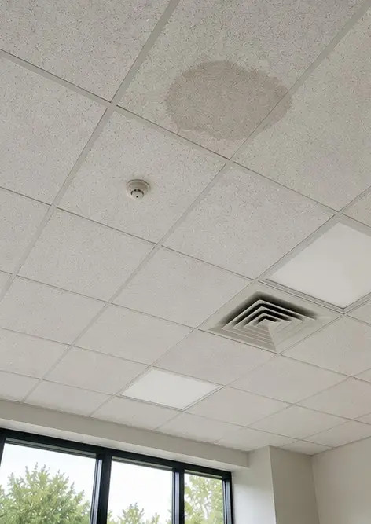 | 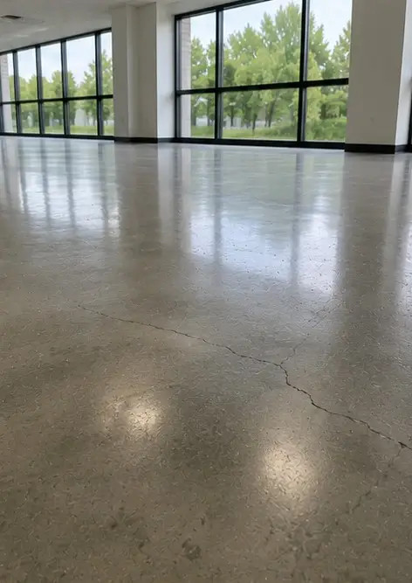 | 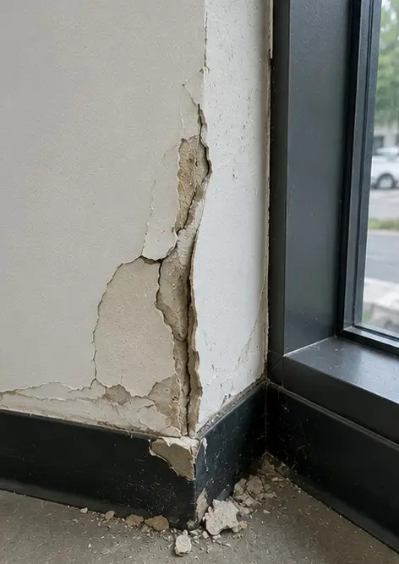
تصویر №16 معائنہ شدہ پراپرٹی کا حتمی جائزہ
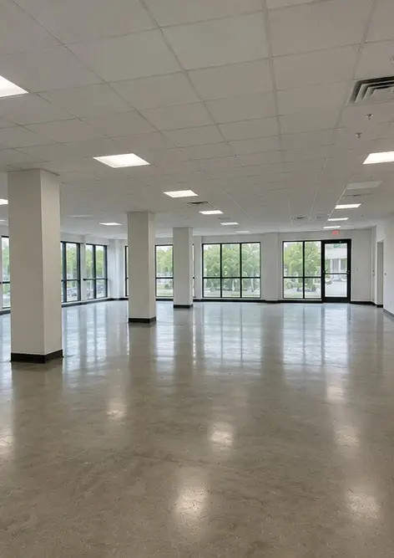

اپنی فوٹو رپورٹ خود آن لائن بنائیں

Photo Reports کو لے آؤٹ، کیپشنز اور ایکسپورٹ ٹولز کے ساتھ منظم PDF اور Word فوٹو رپورٹس بنانے کے لیے استعمال کریں۔

• خودکار صفحہ لے آؤٹ
• PDF اور DOCX ایکسپورٹ
• فوٹو کیپشنز اور تبصرے
• پہلے اور بعد کی رپورٹس
• معائنہ اور دیکھ بھال کی رپورٹس
https://photo-reports.online

